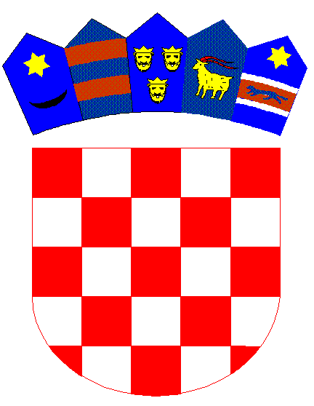

REPUBLIKA HRVATSKA

DUBROVAČKO-NERETVANSKA ŽUPANIJA

**Osnovna škola Petra Kanavelića, Korčula**

Ante Starčevića 1, 20260 Korčula

TEL 020/716 126 TEL/FAX 020/715 023

EMAIL ured@os-pkanavelica-korcula.skole.hr

WEBhttp://os-pkanavelica-korcula.skole.hr/

MB 03080838 OIB 32072063566 Šifra škole 19-038-001 IBAN HR3924070001100577744

KLASA: 007-04/24-02-1

URBROJ: 2117-04/24-07

Korčula, 08. srpnja 2024.

* **OGLASNA PLOČA**

**Predmet: Važnije odluke sa 31. sjednice Školskog odbora**

31. sjednica Školskog odbora održana je elektronskim putem dana 08. srpnja 2024. godine, a na istoj sjednici donijete su slijedeće važnije odluke.

Jednoglasno je usvojen zapisnik sa 30. sjednice Školskog odbora.

Jednoglasno je usvojeno polugodišnje financijsko izvješće /PRRAS/ za 2024. godinu.

Predsjednica Školskog odbora

Mirela Tolj